 | INSTITUTO DE CIENCIAS MATEMÁTICAS  AUDITORÍA DE APLICACIONES INFORMÁTICOS  1ra Evaluación II Término 2009-2010 | 
Estudiante:__________________________________________________

Tema I: Conceptos (20 puntos, 4 puntos cada una)

- Explique el propósito de una auditoría informática.
- Defina que es riesgo inherente y riesgo residual. De un ejemplo orientado en el área de sistemas.
- Explique brevemente en qué consiste las pruebas de caja blanca y pruebas de caja negra.
- Defina que es el Control Interno, mencione sus objetivos.
- Explique los cambios fundamentales que presenta Coso ERM del Coso tradicional.

Tema II: CISA (10 puntos, 5 puntos cada una)

- Un departamento de Auditoría Interna(y por lo tanto el auditor IT) que organizacionalmente reporta exclusivamente al Director Financiero y no a un comité de Auditoría, es más probable que:
  - Reporte situaciones más relevantes e importantes para el negocio.
  - Mejore su capacidad de implementar las recomendaciones de auditoría.
  - Tenga su independencia de auditoría cuestionada.
  - Resulte en una mayor efectividad en la acción de cumplir con las recomendaciones de auditoría.
- Un auditor de SI está auditando los controles relativos al despido/retiro de empleados. ¿Cuál de los siguientes aspectos es el más importante que debe ser revisado?
  - El personal relacionado de la compañía es notificado sobre el despido/retiro.
  - El usuario y las contraseñas del empleado han sido eliminadas.
  - Los detalles de empleado han sido eliminados de los archivos activos de la nómina.
  - Los bienes de la compañía provistos al empleado han sido devueltos.

Tema III: COBIT (10 puntos)

Complete la siguiente estructura de relación de los elementos de COBIT.

Tema IV: Pruebas Funcionales (20 puntos)
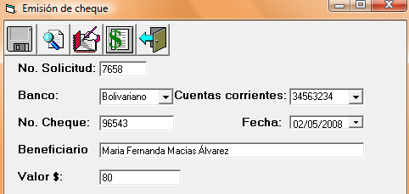
Considerando el siguiente módulo de generación e impresión de cheques, realice una prueba funcional para garantizar el cumplimiento de validación del mismo.
- Resultados esperados (5 puntos)
La prueba incluye:
- Objetivo de prueba (5 puntos)
- Datos de entrada(10 puntos)

Tema V: Análisis de riesgo (40 puntos)

En una revisión interna al centro de cómputo de una organización se encontraron los siguientes hallazgos:

- No existe señales, letreros de advertencia y seguridad.
- No hay un plan de continuidad de negocios.
- Las claves en los sistemas no son obligadas a cambiarse.
- Existen claves de usuarios que están compuesta de un solo caracter.
- El área de servidores se encuentra en la parte más baja, sobre un piso falso en el primer piso del edificio
Se conoce que la organización posee ciertas medidas de control como:
- Respaldo de datos de forma seminal
- Posee software de antivirus
- Se identifica a las personas al ingresar al edificio.
- Existen extintores en cada departamento del edificio.

Considerando esta información realice los siguientes:
- Identificación de riesgos presentes en la situación anterior.
- Análisis de evaluación del riesgo de forma cualitativa, determinando ocurrencia, nivel de impacto, severidad, efectividad de controles y valor residual para cada riesgo. Justificar valor de efectividad del control.
- Establezca 2 medidas de control(una preventiva y otra correctiva) para el riesgo de mayor nivel severidad.

